Рубежный контроль по биологии 5 класс
1 вариант
Часть А. Выберите один вариант ответа
1.Наука о жизни и живых организмов называется:
а) микология; б) биология; в) цитология; г) физиология
2.Живые организмы, в отличие от тел неживой природы
а)состоят из химических элементов
б)имеют клеточное строение
в)способны к пассивному движению
г)имеют цвет
3.Сопоставление неизвестного животного с уже хорошо изученным относится к методу:
а)моделирования; б)сравнения; в)описания; г)наблюдения
4.Впервые микроскоп для изучения растений применил:
а)Антони ван Левенгук; б)Аристотель; в)Роберт Гук; г)Чарльз Дарвин
5.Объектив микроскопа находится:
а)на нижнем конце тубуса;
б)под предметным столиком;
в)на верхнем конце тубуса;
г)на предметном столике
6.Цитоплазма – это
а)полужидкое содержимое клетки
б)ограничивает внутреннее содержимое клетки
в)является наружным скелетом клетки
г)осуществляет обмен веществ между содержимым клетки и внешней средой
7.Грибы – это живые организмы, так как они:
а)изменяются под воздействием среды
б)имеют разнообразную форму и размеры
в)используются человеком
г)питаются, растут, размножаются
8.Среда жизни, характерная для человека:
а)внутренняя среда другого организма
б)водная
в)почвенная
г)наземно-воздушная
9.Основная и наименьшая систематическая группа организмов – это
а)царство; б)род; в)вид; г)отряд
10.Царством живых организмов является:
а)грибы; б)горные породы; в)вода; г)минералы
Часть В
В1. Найдите соответствие между органоидом растительной клетки и его названием:
а)цитоплазма
б)клеточная стенка
в)ядро
г)вакуоль
д)хлоропласты
е) ядрышко
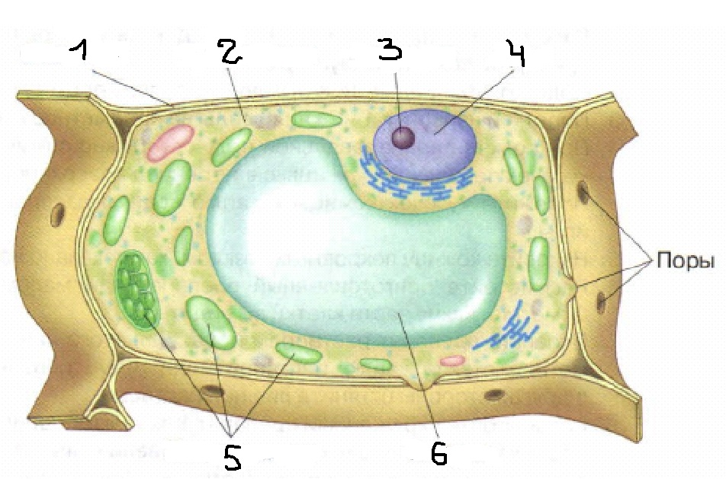
В2.Установите соответствие между организмом и его средой обитания:
Организм | Среда обитания
А)блоха | 1. водная
Б)кит | 2.почвенная
В)кобра | 3.наземно-воздушная
Г)крот | 4.тела живых организмов
Д) дятел

В3. Установите соответствие:
Части увеличительных приборов | Увеличительные приборы
А)оправа | 1. ручная лупа
Б)окуляр | 2. микроскоп
В)увеличивает в 2-20раз
Г)объектив
Д) тубус

Часть С
С1. Прочтите внимательно текст и выполните задания.
«В цитоплазме растительной клетки находятся многочисленные мелкие тельца- пластиды. Они видны при большом увеличении. У растений пластиды могут быть разных цветов: зеленые, жёлтые или оранжевые, бесцветные. В клетках кожицы чешуи лука, например , пластиды бесцветные..»
1. Озаглавьте текст
2. С помощью какого увеличительного прибора можно рассмотреть пластиды?
3. Какого цвета пластиды у растений?
4. Какие пластиды находятся в летках клубня картофеля?
С2. Дайте ответ на вопрос:
Что могут сделать школьники для сохранения природы? Запишите не менее 3 предложений.

Рубежный контроль по биологии 5 класс
2 вариант
Часть А. Выберите один вариант ответа
1.Ботаника – это наука, которая изучает…
а) грибы; б) растения; в) животных; г) бактерии
2. Живые организмы, в отличие от тел неживой природы
а)состоят из химических элементов
б)имеют вес
в)способны к обмену веществ
г)имеют форму
3.Методом изучения природы является:
а)сложение; б)деление; в)умножение; г)наблюдение
4.Впервые одноклеточные организмы с помощью микроскопа обнаружил:
а)Антони ванн Левенгук; б)Роберт Гук; в)Карл Линней; г)Теофраст
5.Зрительная трубка микроскопа называется:
а)окуляр; б)тубус; в)штатив; г)объектив
6.Растительную клетку можно узнать по наличию в ней:
а)цитоплазмы; б)хлоропластов; в)вакуоли; г)ядра
7.Общие признаки, характерные для всех царств:
а)активно передвигаются
б)питаются готовыми органическими веществами
в)имеют клеточное строение
г)сами создают органические вещества и неорганических
8.Средой обитания корней деревьев и дождевых червей является:
а)водная среда
б)городская среда
в)наземно-воздушная среда
г)почвенная среда
9.Наука, изучающая многообразие и классификацию организмов, называется:
а)анатомия; б)цитология; в)физиология; г)систематика
10. Царством живых организмов является:
а)минералы; б)вещества; в)вода; г)растения
Часть В
В1. Найдите соответствие между органоидом растительной клетки и его названием:
а)цитоплазма
б)клеточная стенка
в)ядро
г)вакуоль
д)хлоропласты
е) ядрышко

В2.Установите соответствие между организмом и его средой обитания:
Организм | Среда обитания
А)лось | 1. водная
Б)рыба-меч | 2.почвенная
В)блоха | 3.наземно-воздушная
Г)червь | 4.тела живых организмов
Д) синица

В3. Установите соответствие:
Части увеличительных приборов | Увеличительные приборы
А)зеркало | 1. ручная лупа
Б)рукоятка | 2. микроскоп
В)увеличивает в 60 и более раз
Г)предметный столик
Д)увеличительное стекло

Часть С
С1. Прочтите внимательно текст и выполните задания
«Под оболочкой клетки находится тоненькая плёночка - мембрана. Она легкопроницаема для одних веществ и непроницаема для других. Полупроницаемость сохраняется ,пока клетка жива. Таким образом, оболочка сохраняет целостность клетки, придает ей форму, а мембрана регулирует поступление веществ из окружающей среды в клетку и из клетки в окружающую средой..»
1. Озаглавьте текст
2.Все ли вещества могут поступить через мембрану в клетку ?
3.Какое значение имеет оболочка в жизни клетки?
4.Что произойдет с клеткой , если мембрана разрушится?
С2. Дайте ответ на вопрос.
Что могут сделать учёные – биологи, чтобы остановить обеднение растительного и животного мира?
Запишите не менее 3 предложений.

